**План – конспект открытого занятия**

**Педагог:** Молодцова Нина Владимировна

**Тема:** «Импровизация как средство раскрытия танцевальных образов».

**Тип занятия –**комбинированное занятие (занятие – лаборатория).

**Форма занятия -** учебное занятие.

**Форма организации занятия -** групповая.

**Используемые педагогические технологии** - игровые технологии.

**Возраст детей,** принимающих участие в занятии – 7 - 8 лет.

**Продолжительность занятия -** 45 минут.

**Цель:** «Раскрытие танцевальных навыков через импровизацию».

**Задачи:**

* способствовать раскрытию творческих и эмоциональных задатков через импровизацию;
* развивать чувства координации в пространстве;
* способствовать развитию пластичности, гибкости, мышечного тонуса, чувства ритма;
* воспитывать трудолюбие и дисциплину;
* содействовать формированию умения работать в коллективе.

**Методы и методические приемы:**

**Для педагога:**

* словесный метод (диалог, объяснение);
* метод контроля;

**Для учащихся:**

* практический метод (упражнения, комбинации);
* метод игры;
* репродуктивный метод.

**Оборудование и материалы**

* специально оборудованный зал, представляющий собой просторное, проветриваемое помещение с деревянным некрашеным полом, оборудованный зеркалами, двухуровневым хореографическим станком, отвечающими санитарно-гигиеническим характеристикам;
* конспект занятия;
* реквизит (необходимый для импровизации);
* декорации (необходимый для импровизации);
* музыкальный центр;
* удлинитель;
* флэш карта (с музыкальными материалами).

**Литература:**

1. Белкина С.И., Ломова Т.П., Соковкина Е.Н., «Музыка и движения» //*М.,* Просвещение, 1981 г.
2. Выютский Л.С. Воображение и творчество в детском возрасте. -Просвещение, 1991.
3. Классический танец: Методическая разработка для преподавателей школ искусств. – М., 1988.
4. Смирнова М.В. Классический танец. - Выпуск 3. - М., 1988.
5. Фоменко И.М. «Основы народно сценического танца» //Орел - 2002г.

**Структура занятия:**

**1. Вводная часть: 2 мин.**

* сообщение темы и задач занятия;
* настрой учащихся на работу;
* поклон;
* упражнения для разогрева

**2. Основная часть** **20 мин.**

* работа у станка (экзерсис);
* работа по диагоналям;
* танцевальные комбинации;
* музыкальная игра «Мышки шалунишки» динамическая заминка.

**3. Заключительная часть**: 23 **мин.**

* рефлексия: Импровизация на заданную тему.
* подведение итогов;
* поклон.

**Ход занятия:**

**1. Вводная часть:**

Звучит музыка. Входят дети, строятся по линиям. Поклон.

- Здравствуйте, ребята.

**Тема нашего занятия** «Импровизация как средство раскрытия танцевальных образов».

На занятии мы:

* познакомимся с понятием «импровизация»;
* научимся составлять творческие этюды.
* будем развивать чувства координации в пространстве, а также пластичность, гибкость, чувства ритма.
* будем воспитывать трудолюбие и дисциплину;
* формировать умение работать в коллективе.

Итак, слово импровизация мы слышим, участвуя в соревнованиях. Так, что же такое «импровизация». **Танцевальная импровизация** – это, прежде всего, спонтанность творческого самовыражения. Импровизация движений – это прорыв к свободе движений, это выход за рамки надуманных заранее движений.

Но прежде, чем начать творить, нам необходимо подготовить наше тело к работе. Приступим…

**2. Основная часть**

Подходим к станку:

Экзерсис у станка (работа с комбинациями лицом к станку):

* RELEVE (**Relevé** (от гл. **relever** — поднимать) — подъём на полупальцы или пальцы на одной или двух ногах а также поднимание работающей ноги на какую-либо высоту в любом направлении.)
* PLIE

**ДЕМИ ПЛИЕ, ГРАНА ПЛИЕ (ПОЛУПРИСЕДАНИЕ, ПРИСЕДАНИЕ)**

Цель упражнения – развитие эластичности суставно-связочного аппарата и «выворотности» в тазобедренном, коленном и голеностопном суставах. Упражнение способствует развитию прыгучести за счет растягивания ахиллесова сухожилия.

**Полуприседание**(деми плие)

Полуприседание выполняется по всем позициям. В этом упражнении пятки от пола не отрываются, тяжесть тела распределяется равномерно на обе ноги. Сгибание и разгибание ног выполняется плавно, без остановки, «выворотно», колени направлены в стороны, по линии плеч. Осанка прямая.

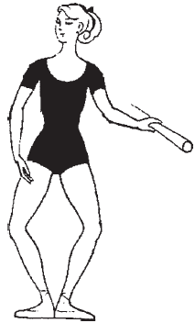

**Приседание**(гранд плие)

Присед выполняется по всем позициям. Сначала плавно выполняется полуприседание, затем постепенно поднимаются пятки, а колени максимально сгибаются. При разгибании сначала опускаются на пол пятки, затем выпрямляются колени. При поднимании пяток не подниматься высоко на полупальцы. Исключением является гранд плие по второй позиции, где пятки от пола не отрываются в связи с широкой позицией ног.

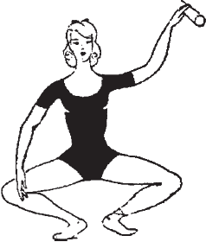

Сгибание и разгибание должно выполняться плавно, в одном темпе. Темп средний. Перед началом упражнения рука (если движение выполняется у станка) или обе руки (если движение выполняется на середине) из подготовительной позиции переводятся из подготовительной позиции через первую позицию во вторую. Затем с началом сгибания ног рука (или обе руки) опускается из второй позиции в подготовительную, а с началом разгибания ног рука снова переводится через первую позицию во вторую.

* BATMENT TENDU

**БАНТМАН ТАНДЮ (ВЫТЯНУТЫЙ)**

(положение ноги на носок вперед, в сторону, назад)

Сгибание и разгибание стопы скольжением по полу до положения ноги на носок. Выполняется из первой или пятой позиции по трем направлениям: вперед, в сторону, назад.

Цель упражнения – научить правильно вытягивать ногу в нужном направлении, выработать силу и эластичность подъема (голеностопного сустава) и красивую линию ног.

**Батман тандю**(правая в сторону на носок)

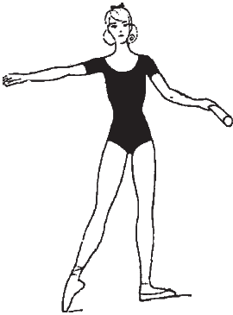

**Батман тандю вперед**(правая вперед на носок)

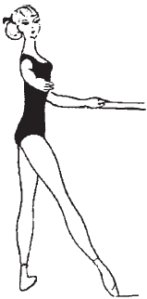

**Банман тандю назад**(правая назад на носок)

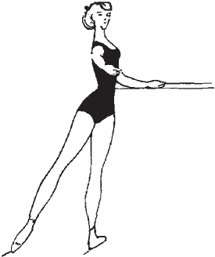

Батман тандю вперед и назад выполняется по линии, строго перпендикулярной к туловищу, а в сторону – точно по линии плеча. При выполнении батман тандю сначала по полу скользит вся стопа, затем постепенно вытягиваются пальцы и подъем. Центр тяжести туловища на опорной ноге, носок от пола не отрывается.

Следить за тем, чтобы колени оставались предельно вытянутыми и обе ноги сохраняли «выворотность». В момент дотягивания ноги не должно быть упора на носок. При возвращении ноги в исходное положение стопа постепенно опускается на пол. Пятка опускается на пол только в исходной позиции.

При выполнении вперед скольжение начинается пяткой, а обратно стопа возвращается носком в ИП. При выполнении назад скольжение начинает носок, а обратно стопа возвращается пяткой в ИП.

Музыкальный размер в начале разучивания – 4/4, темп медленный. Позднее выполняется движение из затакта. Музыкальный размер ***—***2/4,темп средний.

* BATMENT TENDU GETTE

**БАТМАН ТАНДЮ ЖЕТЕ (ВЗМАХ)**

Вырабатывает силу мышц, красоту линии ног и четкость выполнения.

Небольшие четкие взмахи ногой в положение книзу и возвращение в исходное положение через батман тандю.

Выполняется по первой или пятой позиции по трем направлениям: вперед – к низу, в сторону – к низу, назад – к низу.

**Батман тандю жете в сторону**

(взмах правой в сторону – к низу)

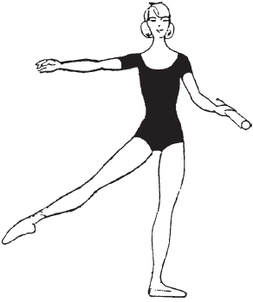

**Батман тандю жете вперед**

(взмах правой вперед к низу)

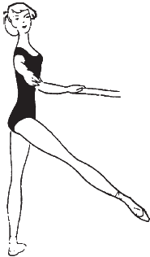

**Батман тандю жете назад**

(взмах правой назад к низу)

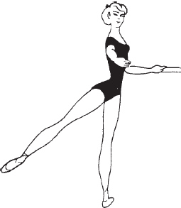

Батман тандю жете выполняется так же, как и батман тандю, но при достижении положения на носок нога не задерживается, а взмахом продолжает движение, где фиксируется на высоте середины голени опорной ноги (45°). Обе ноги должны быть «выворотны», мышцы ног подтянуты, а во время взмаха подъем и пальцы работающей ноги должны быть предельно натянуты.

В ИП возвращается скользящим движением через положение на носок.

Музыкальный размер в начале разучивания – 4/4или 2/4, темп медленный. По мере усвоения упражнения взмах ноги выполняется из затакта, темп средний.

* ROND DE JAMBE PAR TERE

**РОНД ДЕ ЖАМБ ПАРТЕР (КРУГОВОЕ ДВИЖЕНИЕ НОСКОМ ПО ПОЛУ)**

Основная задача упражнения – развитие и укрепление тазобедренного сустава и необходимой «выворотности» ног.

Движение выполняется вперед – ан деор и назад – ан де дан.

**Ан деор**(наружу)

Из первой позиции скользящее движение вперёд на носок (батман тандю), сохраняя предельную «выворотность» и натянутость ног, переводится скольжением во вторую позицию до положения правая в сторону на носок, затем, сохраняя «выворотность» и натянутость, проводится назад на носок (батман тандю) и возвращается скольжением в исходную позицию

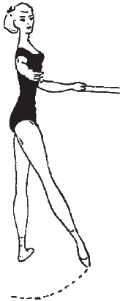

**Ан дедан**(внутрь)

При выполнении упражнения назад (ан дедан) нога из первой позиции скольжением отводится назад на носок, затем переводится скольжением в сторону на носок (до второй позиции), из второй позиции скольжением в положение правая вперед на носок (батман тандю) и возвращается скольжением в исходную позицию

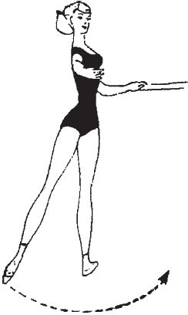

Центр тяжести туловища сохраняется на опорной ноге. Работающая нога должна проходить «выворотно» все основные положения ног на носок в одном темпе. Через первую позицию нога проводится скользящим движением с обязательным опусканием на пол всей стопы.

Музыкальный размер 3/4, 4/4, темп средний.

Работа по диагоналям:

Галоп;

Подскоки;

Вращение (шенэ);

Колесо.

**Колесо, или переворот в сторону**, одно из основных акробатических упражнений, характеризующих развитие ловкости. Для акробата-прыгуна колесо имеет особое значение: оно является составной частью рондата, элемента, с которого начинаются почти все акробатические прыжки. Колесо и рондат - разгонные элементы. От скорости, точности и быстроты их выполнения будет зависеть высота прыжка, а следовательно, и возможность сделать в воздухе большее число оборотов.

**Исполнение**. Наклоняя корпус и руки вправо, ученик одновременно приподнимает левую ногу вверх, делая замах, затем

Ставит  левую ногу на землю, одновременно перенося на нее центр тяжести с правой ноги. Взмахом рук и резким сгибанием корпуса справа налево он ставит левую прямую руку на пол на линию левой ноги. Коснувшись левой рукой земли, он отталкивается левой ногой от земли делает взмах правой прямой ногой снизу вверх, затем ставит правую руку на линию левой по ширине плеч и через [стоику на кистях](https://www.google.com/url?q=http://cheer-sport.ru/traning/akrobatika/64-leson-1.html&sa=D&ust=1535125998634000) переносит центр тяжести с левой руки на правую. Коснувшись землю правой рукой, ребенок левой рукой отталкивается от пола; толчком правой руки, сгибая корпус, он становится на землю сначала правой, а затем левой ногой и принимает исходное положении

**Примечание**. Данное упражнение как бы имитирует вращение спицы колеса. Следует обратить внимание на корпус, который должен быть прямым, без прогиба в пояснице. Руки все время прямые, ноги тоже.

Ну, а теперь чтоб снять напряжение и вспомнить наши места мы немного отдохнем.

* музыкальная игра **«Мышки шалунишки»** динамическая заминка.

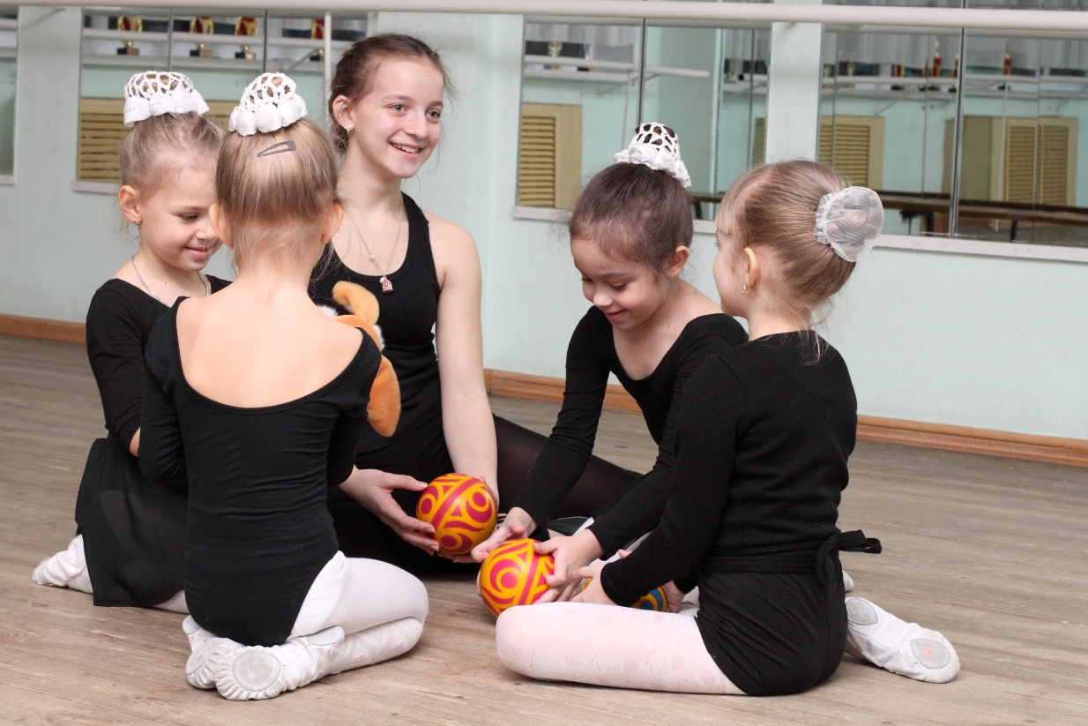

**3. Заключительная часть**:

* рефлексия: Импровизация на заданную тему.

**Творческое задание:**

Вот мы дошли до импровизации. Мы с вами заранее выбрали темы над которыми вы должны были подумать. Итак, под заданную музыку вам необходимо станцевать ваш танец.

Молодцы с этим заданием вы справились, теперь я задаю общие темы и вы одновременно представляете образ, но помните танцует не только тело, но и душа.

Тема 1: «Муха»;

Тема 2: «Море»

Тема 3: «Федорино горе»

Следующий этап. Каждому ребенку предлагаем «образ», он под музыку выполняет этюд – импровизацию. Используя танцевальные элементы, элементы гимнастики, пытается эмоционально окрасить свое выступление.

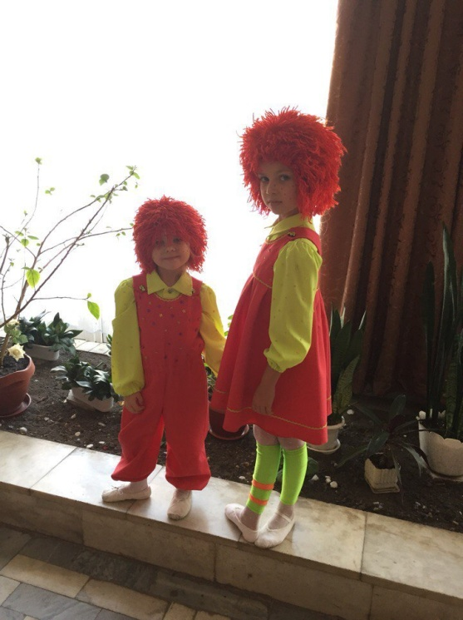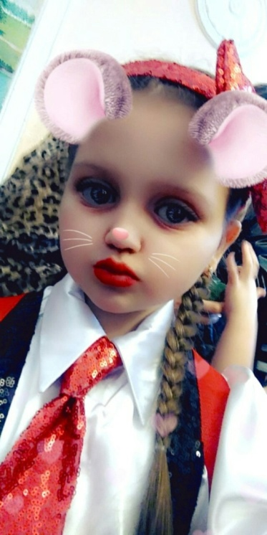

Подведение итогов: На занятии мы с вами познакомились с понятием «Импровизация», продемонстрировали свои творения, попробовали импровизировать, раскрепоститься. Вы показали хороший результат. Молодцы. Наше занятие подходит к концу. Поклон.